Муниципальное автономное дошкольное образовательное учреждение
Белоярского района «Детский сад комбинированного вида» «Снегирек»
г. Белоярский»

Конкурс исследовательских работ и творческих проектов
детей старшего дошкольного возраста
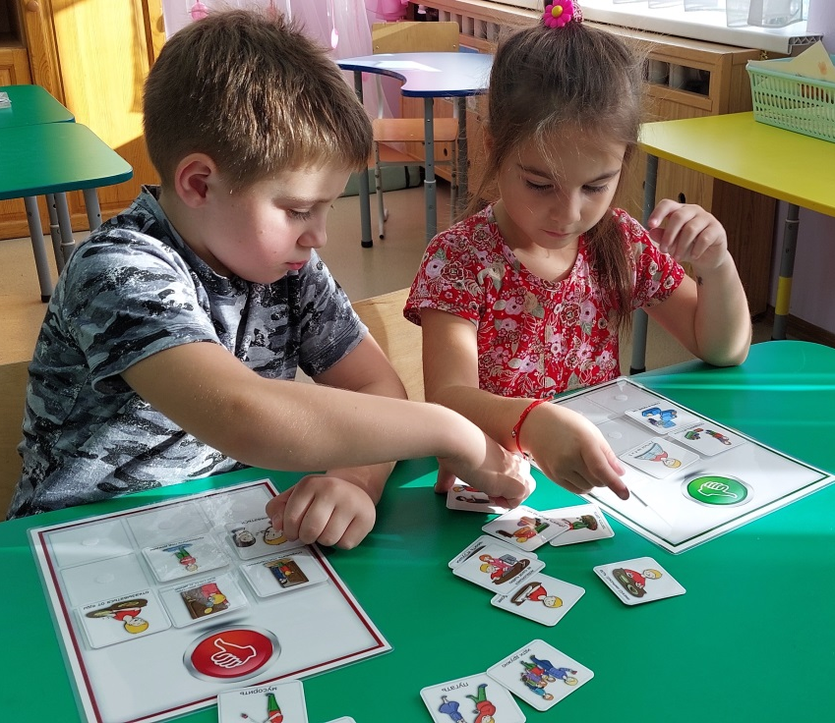
"Я - исследователь" 2022 год
Направление: Наука о человеке

Паспорт познавательно-исследовательского проекта
детей подготовительной группы «В» «Затейники»
«Мир моих эмоций»

Руководитель проекта: воспитатель
первой квалификационной категории Шамина С.А.

г. Белоярский 2022 год
Паспорт проекта «Мир моих эмоций»
Пояснительная записка
В последние годы в системе дошкольного воспитания и обучения стала прослеживаться тенденция к интеллектуальному развитию ребёнка. При этом развитию эмоциональной сферы часто уделяется недостаточное внимание. Как справедливо указывали Л.С. Выготский и А.В. Запорожец, только согласованное функционирование этих двух систем – эмоциональной сферы и интеллекта, их единство могут обеспечить успешное выполнение любых форм деятельности.
Умственное развитие ребёнка тесным образом связано с особенностями мира его чувств и переживаний. Маленькие дети часто находятся в «плену эмоций», поскольку ещё не могут управлять своими чувствами, что приводит к импульсивности поведения, осложнениям в общении со сверстниками и взрослыми.
Всем известно, что дети эгоцентричны, поэтому так важно научить ребёнка смотреть на ситуацию с позиции своего собеседника. Обучая ребёнка «взгляду со стороны», мы тем самым помогаем ему по-другому взглянуть на себя, по-иному оценить собственные мысли, чувства и поведение. Так ребёнок получает возможность более полно и адекватно выразить себя через общение.
Однако ни для кого не секрет, что лучший друг для современного ребёнка – это телевизор или компьютер, а любимое занятие – просмотр мультиков или компьютерные игры. Дети стали меньше общаться не только с взрослыми, но и друг с другом. А ведь живое человеческое общение существенно обогащает жизнь детей, раскрашивает яркими красками сферу их ощущений. Современные дети стали менее отзывчивыми к чувствам других. Они не всегда способны осознавать и контролировать свои эмоции, а это приводит к импульсивности поведения. Поэтому так актуальна и важна работа, направленная на развитие эмоциональной сферы.

Участники проекта: воспитанники подготовительной группы «В», родители (законные представители) воспитанников, педагоги.

По количеству участников: коллективный.

По характеру поисковой деятельности: познавательно-исследовательский.

Длительность проекта: 2 месяца.

Актуальность проекта. Федеральный государственный образовательный стандарт дошкольного образования ставит одной из приоритетных задач охрану и укрепление физического и психического здоровья детей. Важнейшей составляющей психического здоровья детей является эмоциональная сфера.
Эмоции играют большую роль в развитии ребенка: определяют эффективность обучения, принимают участие в становлении творческой, трудовой, учебной деятельности, взаимоотношениях ребенка со сверстниками.
Таким образом, эмоциональное развитие дошкольников в настоящее время - одна из актуальных проблем, которая должна решаться сегодня всеми, кто имеет отношение к детям.

Проблема педагога. Продолжать знакомить детей с алгоритмом проектной деятельности для развития исследовательских способностей, навыков исследовательского поведения, интеллектуально-творческого потенциала личности.
Проблема детей.
- Отсутствие умения распознавать эмоциональное состояние другого человека, рассказывать о своих эмоциях, и выражать их социально-приемлемым способом.
- Отсутствие осознания собственной ценности, умение принимать себя такими, какие есть, доверять себе и другим людям.
- Отсутствие саморегуляции?

Цель проекта: создать психолого-педагогические условия для ознакомления детей с миром эмоций и способами адекватного выражения своего эмоционального состояния. Развитие и укрепление эмоционально-личностной сферы старших дошкольников.
Задачи проекта:
Познавательные:
- Расширять знания детей о чувствах, эмоциях и способах их выражения;
- Учить детей соотносить свои эмоции, чувства с эмоциями и чувствами других людей, сравнивать их, и регулировать их таким образом, чтобы было комфортно им самим и окружающим их людям
- Способствовать освоению детьми умения передавать заданное эмоциональное состояние, используя различные выразительные средства (мимику, пантомимику, интонацию).
Развивающие:
- Развивать и обогащать словарный запас, диалогическую речь, за счет слов, обозначающих различные чувства, эмоции, настроения;
- Формировать представления о положительных и отрицательных эмоциях;
- Развивать и совершенствовать умение детей распознавать собственные эмоциональные состояния;
Воспитательные:
- Воспитывать культуру взаимоотношений;
- Способствовать усвоению норм нравственного поведения, правил этикета
- Способствовать открытому проявлению эмоций и чувств различными социально приемлемыми способами (словесными, творческими).

Предполагаемый результат:
- у детей сформируются навыки исследовательской деятельности;
- повыситься уровень эмоционального развития детей;
- дети узнают о способах, как выплеснуть свои эмоции и не навредить другим; поймут, какие эмоциональные переживания испытывает человек в разных ситуациях; смогут определять настроение человека по его чувствам и эмоциям; адекватно реагировать на разные эмоциональные ситуации, принимать решения, делать выводы;
- сформируются навыки передавать полученную информацию окружающим;
- сформируются коммуникативные навыки;
- родители станут активными участниками образовательного процесса;
- создание совместного продукта вместе с детьми.

Продукт проекта: «Палка – выручалка»

Этапы работы над проектом

1этап. Постановка проблемы.
Задача: Осознание ребёнком цели деятельности. Формирование понятия о том, что формулировка проблемы и обозначение цели всегда необходимы для создания чего-то нового.
Содержания этапа:
- сбор, анализ и систематизация необходимой информации, подбор практического материала;
- организация предметно - развивающей среды в группе, в соответствии с планом основного этапа реализации проекта;
- взаимодействие с родителями с целью создания условий для реализации проекта.

2 этап. Сбор копилки.
Задача: создать условия для осознания ребёнка важного этапа созидательной деятельности: сбора объектов и информации о нём.
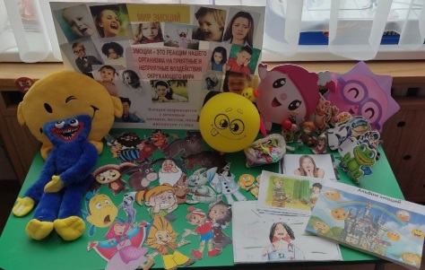
Содержание этапа.
Одной из задач было создание условий для развития предметно-пространственной образовательной среды, способствующей в формировании у детей положительных отношений к исследованиям и изобретениям.
Собрали познавательную информацию об эмоциях: сделали коллаж на разные виды эмоций, сказочных героев, фотографии людей, игрушки, статуэтки.
3 этап. Создание картотеки.
Задача: обучение методу структурирования информации и анализа признаков объекта по классификационной таблице. Предъявление претензий к признакам объекта.
Содержание этапа.
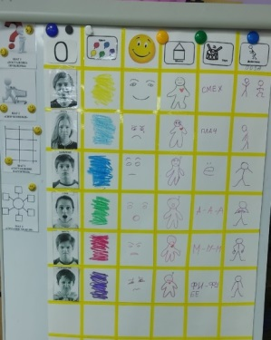
Беседы о состояниях и эмоциях: Радость», «Грусть», «Злость», «Удивление», «Страх», «Что ты чувствовал, когда встречал грустного человека?», «Какого человека называют добрым?», «Учись прощать обиды».
Беседы по рассмотренным рисункам: «Не получается», «Дети кормят птиц зимой», «Мальчик разоряет гнездо», «Не дал машинку», «Девочки помогают щенку», «Жадина», «Мальчик убирает снег», «Ленивый школьник», «Одинаковые подарки», «Сын разбил окно», «С гордецом не дружат», «Дочка убирается», «Стеснительный мальчик».
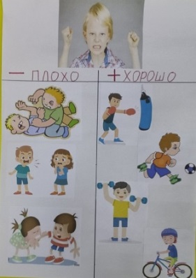
Сравнение эмоций по признакам с помощью мофологической таблицы (цвет, мимика, место, звук, поза, действие)
Игровая деятельность: игры и упражнения на формирование знаний об эмоциях; на формирование умения выражать эмоции; игровые тренинги на саморегуляцию и снятие психоэмоционального напряжения; на формирование социально приемлемых способов выражения эмоций.
Работа с демонстрационным материалом «Добрые дела», «Азбука эмоций», «Моё настроение».
Рисование «Изобрази свое настроение».
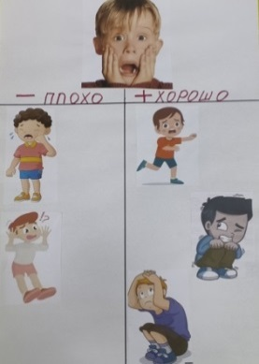
Музыкальная деятельность: пантомима, развитие мимических мышц «Покажи лицом и движениями человека, которому грустно», «Изобрази добродушного человека», «Изобрази злого человека», «Изобрази, как ты испугался», «Изобрази лицо отзывчивого ребенка», «Изобрази трудолюбивого ребенка», «Изобрази ленивого ребенка», «Изобрази завистливого ребенка», «Изобрази провинившегося ребенка», «Изобрази гордого ребенка», «Изобрази удивление», «Изобрази ребенка, который стесняется».

4 этап. Создание модели.
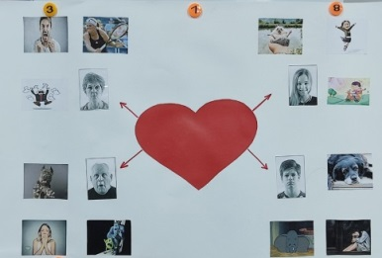
Задача: обучение приёмам составления обобщений на основе проведённого анализа признаков объекта. Выявления главной претензии к какому-либо признаку объекта.
Содержание этапа. Создание модели из 4 эмоций вызывающих наиболее яркие эмоциональные состояния (радость, злость, страх, отвращение). Возникла необходимость в создании продукта для регулирования своих эмоций с целью снижения тревожности, агрессии, отвращения, а, главное, к приобретению навыкам позитивного общения не только со сверстниками, но и со взрослыми.

5 этап. Разработка нового продукта.
Задача: обучение приёмам преобразования признаков объекта. Освоение алгоритма решения творческих задач.
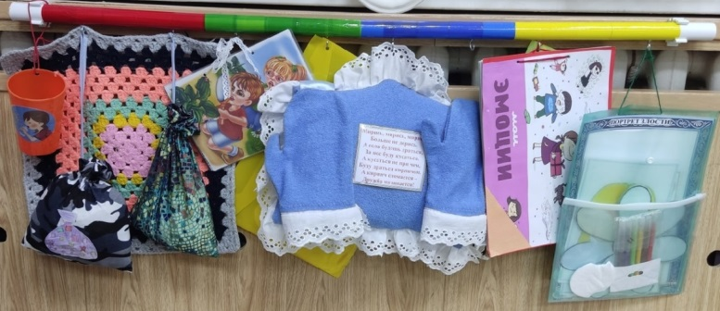
Содержание этапа. Для снятия эмоционального напряжения, тактильного восприятия, создание положительного эмоционального климата в группе создан продукт «Палка – выручалка». Палка разделена на цветные секторы. Каждый сектор обозначает определенную эмоцию. Предметы, размещенные на секторах помогают регулировать эмоции.

6 этап. Презентация проекта.
Задача: формирование навыков публичного выступления. Развитие коммуникативных способностей.
Содержание этапа. Публичное представление проекта родительской общественности и детям старшего дошкольного возраста.

7 этап. Постановка новой задачи.
Задача: обучение анализу собственного продукта на основе модели: размер, время, стоимость. Воспитание зачатков творческой личности.
Содержание этапа. В рамках проекта дети узнали, что одна и та же эмоция у всех проявляется по-разному. Интенсивность проявления эмоций и стала проблемой нового проекта.

